1、首先安装jdk，然后找到安装目录，例如我的安装目录

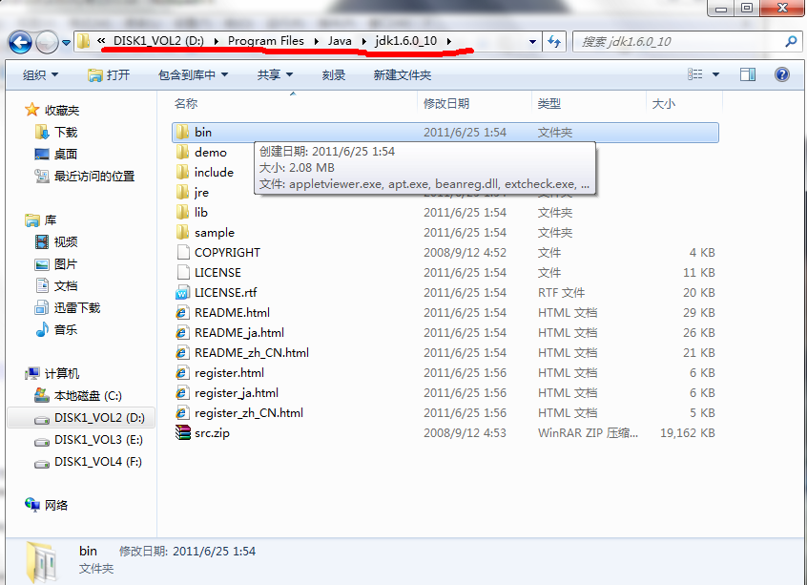
2、打开bin文件夹，在图中标记处点击

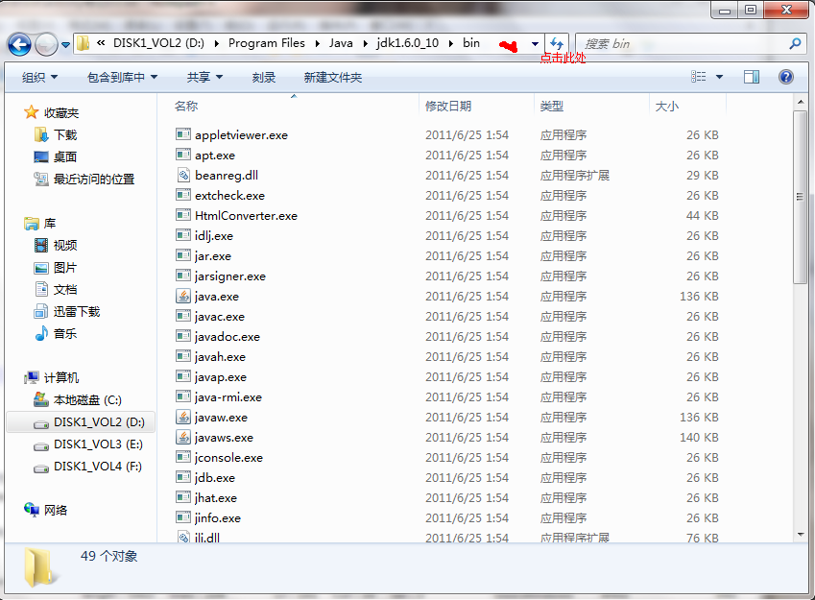
3、即可获得路径，把路径复制下来

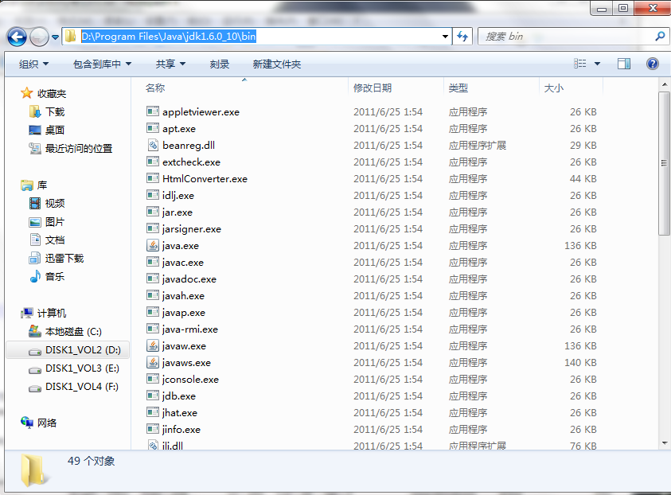
4、然后单机桌面计算机左键

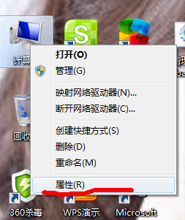
5、依次 系统高级设置---环境变量
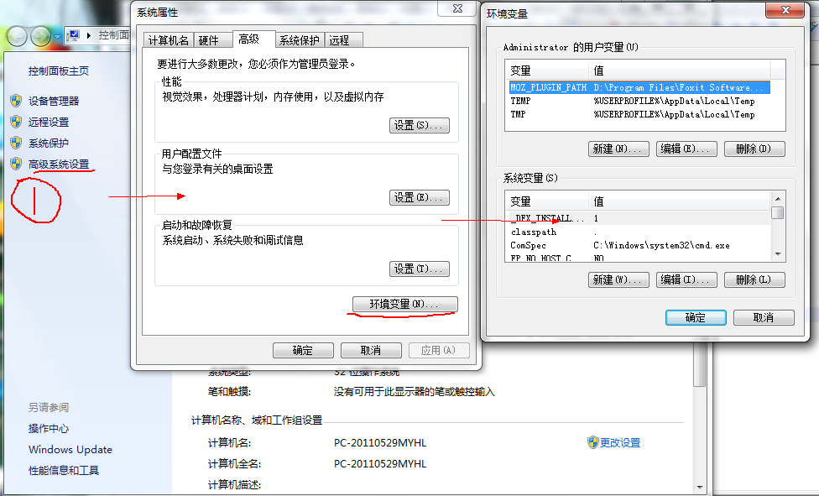
6、在系统变量中找到 Path 变量，点编辑，然后把光标移到最后，输入一个分号。;(注意一定要是在英文输入法下的分号)，再直接把刚才的路径粘贴就可以了

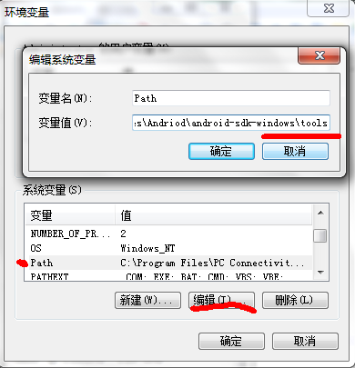
7、然后找到classpath变量（没找到就新建一个），变量名为classpath
变量值为 . 英文输入法下的句号
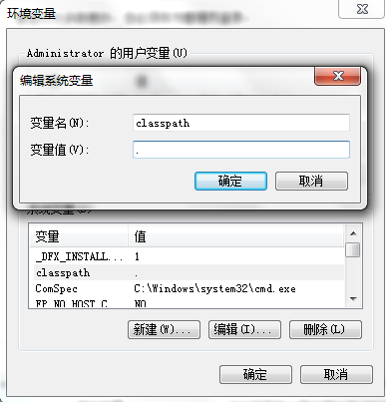
8、然后依次确定下来，至此配置完成。

9、检验是否配置成功
按下win+R 键，在运行框中输入cmd ，点确定
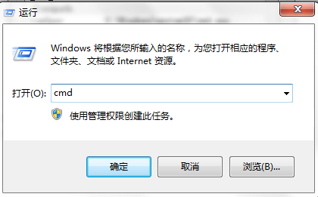
在命令提示符中输入java，回车
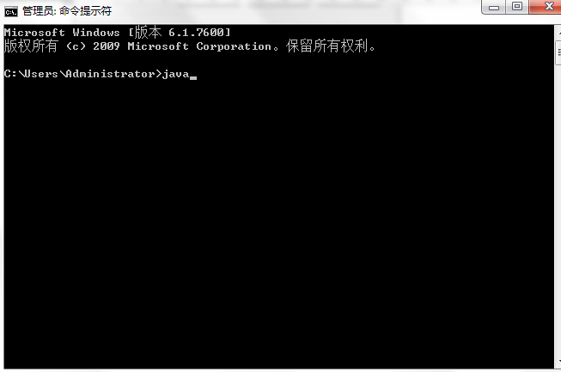
若出现如下乱七八糟的东西那么

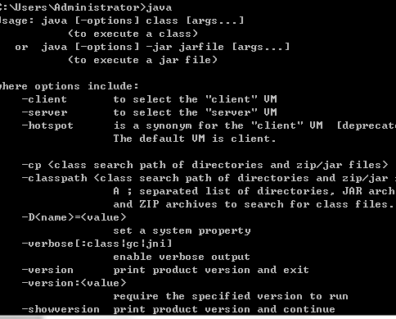
恭喜你，配置成功。
若出现 java不是外部或内部命令，也不是可运行的程序或批处理文件。那么则没有配置成功。请关闭命令提示符重新配置。

